
INSTITUTO FEDERAL DE EDUCAÇÃO, CIÊNCIA E TECNOLÓGICA DO RN
CAMPUS JOÃO CÂMARA

Av. Antônio Severiano da Câmara, BR 406, s/n, Zona Rural – João Câmara

Professor: Gustavo Fernandes de Lima Disciplina: Eletricidade Instrumental

Lista 01 – Grandezas Elétricas e Leis de Ohm

- Um fio condutor é percorrido por uma corrente de 10 A. Calcule a carga que passa através de uma seção transversal em 1 minuto.

- Pela seção transversal de um fio condutor passou uma corrente de 2 mA durante 45 s. Quantos elétrons atravessaram essa seção nesse intervalo de tempo?

- Um motor elétrico é atravessado por 2x10²⁰ elétrons em 4 s. Determine a intensidade da corrente elétrica que passa pelo motor.

- Uma bateria de automóvel completamente carregada libera 1,3x10⁵ C de carga. Determine, aproximadamente, o tempo em horas que a lâmpada, ligada nessa bateria, ficará acesa, sabendo que necessita de uma corrente constante de 2,0 A para ficar em regime normal de funcionamento.

- Sabendo que a intensidade da corrente que passa por um resistor de resistência 4 Ω é de 8 A, calcule a tensão entre os terminais desse resistor.

- Uma corrente de 54 A circula através de um resistor de 2,7 MΩ conectado a uma fonte de tensão de E V. Qual o valor de E?

- Um resistor de 2.200 Ω provoca uma queda de tensão de 1,5 V. Qual o valor da corrente que circula pelo resistor?

- Qual das resistências provoca uma maior queda de tensão:
  - Uma resistência de 1 MΩ percorrida por uma corrente de 74 mA ou
  - Um resistor de 150 Ω percorrido por uma corrente de 5,5 A?

- Um fio fusível de resistência 0,012 Ω possui uma queda de tensão de 250 μV. Qual a corrente que está circulando pelo fusível?

- A bobina de um relé possui uma resistência de 48 Ω e deve conduzir uma corrente de 0,18 A no fechamento dos contatos. Qual tensão deve ser aplicada sobre o relé?

- Qual a tensão apresentada sobre um resistor de 1,5 MΩ quando uma corrente de
5,2 μA circula por ele?

- Uma serpentina de aquecimento, ligada a uma linha de 110 V, consome 5 A. Determine a resistência dessa serpentina.

- No gráfico 1 (abaixo) tem-se a intensidade de corrente através de um condutor em função do tempo. Determine a carga que passa pela secção transversal do condutor entre os instantes 0 e 8 s.
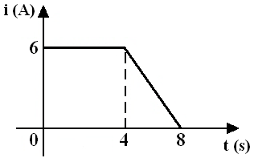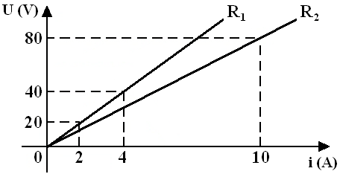
Gráfico 1 Gráfico 2

- A corrente elétrica i, em função da diferença de potencial U aplicada aos extremos de dois resistores, R₁ e R₂, está representada no gráfico 2 (acima). Calcule os valores de R₁ e R₂.

- (Vunesp-SP) Mediante estímulo, 2x10⁵ íons de K⁺ atravessam a membrana de uma célula nervosa em 1,0 ms. Calcule a intensidade dessa corrente elétrica, sabendo que a carga elementar é 1,6x10⁻¹⁹ C.

- A resistividade do cobre é 1,7x10⁻⁸ Ω.m. Ache a resistência de um fio de cobre de 4 m de comprimento e 0,04 cm² de área de secção transversal.

- Um fio de ferro de comprimento 2 m tem resistência 5 Ω. Sabendo que a resistividade elétrica do ferro é 10,0x10⁻⁸ Ω.m, determine a área de sua secção transversal.

- A resistência elétrica de um fio de 300 m de comprimento e de 0,3 cm de diâmetro é de 12 Ω. Determine a resistência elétrica de um fio de mesmo material com diâmetro de 0,6 cm e comprimento 150 m.

- O filamento de tungstênio de uma lâmpada tem resistência de 40 Ω a 20°C. Sabendo que sua secção transversal mede 0,12 mm² e que a resistividade vale 5,51 μΩ.m, determine o comprimento do filamento.

- Dois fios, A e B, de mesmo material, têm, respectivamente, comprimentos x e 2x e área de secção transversal y e 4y. Sendo R_{A} e R_{B} suas resistências elétricas, calcule a relação R_{A} / R_{B}.

- Três fios condutores de cobre A, B e C, têm resistências R_{A}, R_{B} e R_{C}. Os diâmetros das secções transversais e os comprimentos dos fios estão especificados nas figuras abaixo.
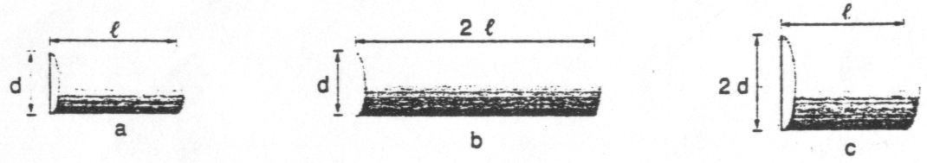
A
B
C
A ordem crescente de suas resistência é:
a) R_{A}, R_{B,} R_{C} b) R_{A}, R_{C,} R_{B} c) R_{B}, R_{A,} R_{C} d) R_{C}, R_{A,} R_{B} e) R_{B}, R_{C,} R_{A}

- Um resistor de 2.700 Ω é conectado a uma fonte de 10 V. Qual a potência dissipada pelo resistor?

- Um eletrodoméstico de 220 V que possui uma resistência de 60 Ω operou por 2 h. Qual a energia utilizada (consumida)?

- Qual corrente deve fluir em um resistor de 7.500 Ω se a potência consumida é de 20 W?

- Qual a máxima tensão que deve ser aplicada em um resistor de 0,5 W, 2,7 kΩ?

- Qual a máxima corrente permitida em um resistor de 0,5 W/1,5 mΩ?

- Qual a corrente que um aquecedor de 1.000 W solicita de uma linha (rede) de 220 V?

- Um televisor portátil consome 60 W da rede. Qual o custo mensal, se ele permanece ligado durante 6 h por dia e o custo da energia é de 0,38796 R$/kWh?

- Um resistor de 20 Ω está ligado a uma fonte de tensão 600 V.
  - Qual a potência consumida?
  - Qual a energia consumida em 1 h?

- (Fuvest-SP) Responda às questões abaixo.
  - Qual a resistência de uma lâmpada de 220 V e 60 W?
  - Supondo que a resistência varia pouco com a temperatura, qual a potência dissipada quando a lâmpada é ligada a uma tomada de 110 V?

- (Fuvest-SP) Um chuveiro elétrico de 220 V dissipa uma potência de 2,2 kW.
  - Qual o custo de um banho com 10 minutos de duração se a tarifa é de R$ 0,50 por kWh?
  - Desejando-se duplicar a variação de temperatura da água mantendo-se constante a sua vazão, qual deve ser a nova resistência do chuveiro?

- (Unicamp-SP) Um aluno necessita de um resistor que, ligado a uma tomada de 220 V, gere 2.200 W de potência térmica. Ele constrói o resistor usando fio nº 30 com área de secção transversal de 5,0x10⁻² mm² e resistividade elétrica 5x10⁻⁷ Ω.m.
  - Que corrente elétrica passará pelo resistor?
  - Qual será a sua resistência elétrica?
  - Quantos metros de fio deverão ser utilizados?

